**Jessica Bäckman tog sin första internationella racevinst på TCR Germany premiären**

**Jessica Bäckman tog i helgen sin första internationella racevinst på ADAC TCR Germany premiären på Oschersleben banan i Tyskland. Jessica kvalade in som 2:a på lördagen och fick sedan en super start och tog ledningen i starten som hon sedan behöll hela vägen till målflagg. Denna vinst var hennes första individuella någonsin i en racingbil, något som har varit ett stort mål för henne att uppnå.**

**- Otroligt härlig känsla att äntligen ta denna efterlängtade seger, och känns dessutom extra speciellt att vinna på just premiärtävlingen i TCR Germany, säger Jessica Bäckman.**

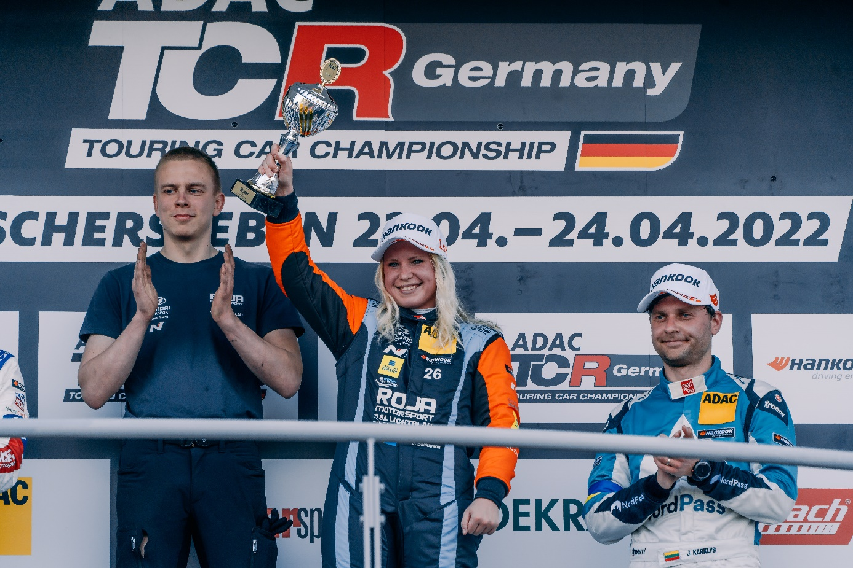

TCR Germany är en av de tuffaste TCR-serierna i världen och har en hög status på förarna som kommer från flera olika länder runt om i Europa. Varje deltävling är uppbyggt på två träningspass på fredag, ett tidskval på lördag vilket avgör startposition i Race 1 på lördag, samt ett tidskval på söndag som avgör startposition i Race 2 på söndag. Poäng tilldelas till topp 8 i tidskvalen samt topp 15 i respektive race. Den föraren med mest poäng efter den sista deltävlingen på Hockenheimring i slutet på oktober kommer att ta hem förartiteln ”ADAC TCR Germany Drivers Title” i ADAC TCR Germany serien. Förra helgen 22–24 april kördes första deltävlingen på Oschersleben banan i Tyskland där Jessica tävlade för ett nytt team ROJA Motorsport och ny bilmodell Hyundai Veloster N TCR bil, vilket gav resultat, Jessica knep sin första internationella racevinst i sin karriär i premiärloppet.

**Första vinsten för Jessica Bäckman**Jessica började helgen starkt och var andra snabbast på första och andra träningen trots den korta tiden hon har haft i den nya Hyundai Veloster N TCR bilen. På kvalet hade hon oflyt, på sista pushvarvet hade hon den snabbaste första sektorn av alla men drabbades sen av tekniska bekymmer då bilen saktade ner i sektor 2 vilket gjorde att hon fick nöja sig med en andra plats även på första kvalet. Jessica fick starta Race 1 på lördagen från andra ruta och fick en pangstart och tog ledningen direkt från start som hon sedan höll hela vägen till mål. I och med detta tog Jessica sin första internationella racevinst någonsin i sin karriär, någonting som hon har haft som ett stort mål att uppnå.

-Känns otroligt härligt att äntligen ta min efterlängtade racevinst, har vunnit mycket i karting både nationellt och internationellt men aldrig i en racingbil. Att det dessutom hände i ett internationellt race när jag för första gången får höra den svenska national sången på prispallen känns extra speciellt då det är ett annat mål jag har velat uppnå, säger Jessica Bäckman.

**Tekniska bekymmer på söndagen**  
Under kval 2 på söndagen var Jessica laddad för att försöka knipa första platsen på kvalet men drabbades i stället av tekniska problem med bränslepumpen och fick inget varv alls. Detta betydde att hon istället fick starta Race 2 på söndagen längst bak i fältet. Därifrån klättrade Jessica snabbt upp till en 5:e plats med mycket bra omkörningar och hade chans på bättre placeringar med bra fart i bilen. Med drygt 15 minuter kvar av racet kom säkerhetsbilen ut på banan och då hade Jessica chans att avancera ännu med när fältet krymptes ihop. Tyvärr pågick säkerhetsbilen hela vägen till mål så Jessica kunde inte avancera några fler placeringar. Trots den struliga söndagen ligger Jessica ändå 3:a i mästerskapstabellen med 21 poäng upp till första plats.

- Tråkigt att söndagen började med de tekniska bekymren på kvalet, annars kände jag mig stark och hade god chans på ännu en topplacering. Känner mig ändå nöjd med race 2 på söndagen, gjorde vad jag kunde från min startposition, så härifrån blickar jag framåt och ser framemot nästa deltävling på Red Bull Ring om drygt en månadstid, stort tack till mitt team ROJA Motorsport, säger Jessica Bäckman.

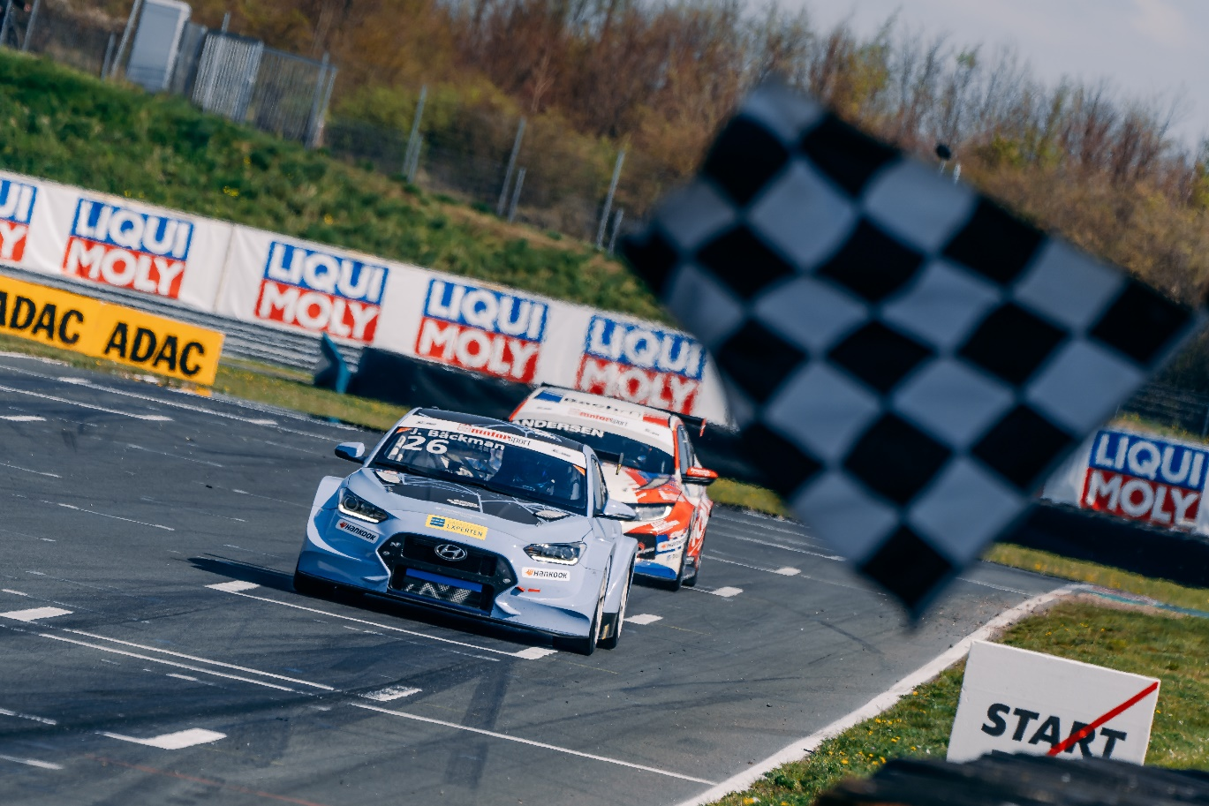

**Jessicas resultat:**Fri träning 1 (Free Practice 1): 2:a plats  
Fri träning 2 (Free Practice 2): 2:a plats  
Tidskval 1 (Qualifying 1): 2:a plats  
Race 1: 1:a plats  
Tidskval 2 (Qualifying 2): Startade inte pga. Tekniska problem  
Race 2: 5:e plats  
  
  
**Mästerskapsställning:**

**ADAC TCR Germany – Totalt (Topp tre)**  
ADAC TCR Germany 2022 (efter 1 av 7 tävlingshelger)

1: Martin Andersen (DKK), 65 p.  
2: Jonas Karklys (LIT), 55 p.  
**3: Jessica Bäckman (SWE), 44 p.**

<https://www.adac-motorsport.de/adac-tcr-germany/rankings/2022>

***Fria rättigheter att använda bilderna.***